 

**PERFIL DEL PROYECTO**

**NOMBRE DEL PROYECTO:** Mantenimiento y reparación al Alumbrado Público en Área Urbana y Rural San Simón 2021.

**UBICACION:** Área urbana y rural del Municipio de San Simón, departamento de Morazán.

**MUNICIPIO:** San Simón

**DEPARTAMENTO:** Morazán

**PERIODO DE EJECUCION:** 1 de mayo al 31 de diciembre de 2021.

**MONTO DEL SUBPROYECTO:** $ 10,003.00

**FUENTE DE FINANCIAMIENTO:**  FODES 75%

*Copia de ESCUDO_DE_CHAPELTIQUE*

1. **INTRODUCCION**

El presente perfil **MANTENIMIENTO Y REPARACION AL ALUMBRADO PUBLICO EN EL AREA URBANA Y RURAL SAN SIMON 2021,** tiene por objeto brindar un buen servicio a las personas del municipio de San Simón, en los sitios donde existe energía eléctrica, trabajando en el mantenimiento de cables secundarios, cambios de lámparas de mercurio y colocación de nuevas lámparas en lugares estratégicos como: Casas comunales, Iglesias, canchas de fútbol, desvíos y puntos de concentración de personas, todo con el fin de que estén en buenas condiciones y que puedan iluminar las calles y lugares estratégicos en los cantones, caseríos y en el área urbana del municipio. Además, se reparará el vehículo placas: 15-511, Marca: Mazda, color: Verde, el cual servirá para transportar el personal y las herramientas necesarias para llevar a cabo las actividades del mantenimiento y reparación del alumbrado público y otras actividades para las cuales sea necesario. También se realizará mantenimiento del sistema eléctrico en la Alcaldía Municipal y reparación de sistemas electrónicos en escuelas y Alcaldía Municipal; todo esto se desarrollará durante los meses de mayo a diciembre del año 2021, será ejecutado y monitoreado por la Unidad de servicios Municipales, con el apoyo de la EEO, las actividades que se pretende ejecutar son las siguientes:

1. Reparación de lámparas
2. Compra de lámparas LED para todo el municipio
3. Colocación de lámparas nuevas en lugares estratégicos
4. Reparación de cableado secundario
5. Mantenimiento del sistema eléctrico en la Alcaldía Municipal
6. Reparación de sistemas electrónicos (Escuelas y Alcaldía Municipal)
7. Reparación del vehículo placas: 15-511, Marca: Mazda, Color: Verde (propiedad de la Alcaldía Municipal)
8. **OJETIVOS**

**OBJETIVO GENERAL**

* Contribuir con la Seguridad de los habitantes del Municipio de San Simón, brindado un servicio de alumbrado público eficiente.

**OBJETIVOS ESPECIFICOS**

* Realizar un mantenimiento constante al sistema de alumbrado público del municipio.
* Ampliar la cobertura del servicio de alumbrado público.

1. **DESCRIPCION DE LA PROBLEMÁTICA A RESOLVER**

En el municipio de San Simón hay una cobertura del servicio de energía eléctrica en un 100%, frecuentemente se da el problema de lámparas de mercurio quemadas, lo que dificulta el tránsito de las personas en horas de la noche, otro problema serio que aqueja este servicio que presta la municipalidad, es la delincuencia que existe en nuestro municipio, ya que frecuentemente las lámparas son robadas del lugar donde están ubicadas y en otras ocasiones quebradas, lo que representa un gasto extra a la Municipalidad. Todo esto lo hacen los delincuentes con el fin de dañar, pero al final los más afectados son las personas que viven en ciertos lugares que son asediados por la delincuencia y por las pandillas; también existen cables dañados, debido al crecimiento de los arbustos cercanos al tendido eléctrico, todo esto representa un peligro para los habitantes, tanto de los cantones, caseríos y parte urbana de nuestro municipio que necesitamos resolver día con día.

1. **JUSTIFICACION DEL PROYECTO**

Mediante la ejecución de este proyecto, se pretende contribuir con la seguridad de los habitantes del municipio de San Simón, tanto del área urbana como de los cantones y caseríos que lo conforman, generado mayor confianza a los turistas y personas que nos visitan de otros lugares. Con el mantenimiento preventivo y correctivo del sistema de alumbrado se pretende minimizar los costos de inversión al rubro, lo cual podría contribuir a expandir en la media necesaria el servicio antes mencionado. En el área urbana se cuenta con un buen servicio de Alumbrado público en su totalidad al 100%, existen 80 lámparas LED y 30 lámparas de mercurio, para brindar un mejor servicio a los contribuyentes, se reciben las solicitudes por llamadas telefónicas o conversaciones personales, reportando la falla de una luminaria y solicitando la reparación o cambio de La misma. Los especialistas (electricistas) se hacen presente al lugar indicado y agendan la reparación de la lámpara dañada; razón por la cual es necesario tener un medio de transporte para poder dar una pronta respuesta a las solicitudes de reparación del tendido eléctrico o cambio de lámparas cuando los usuarios lo soliciten. Además, el encargado del alumbrado público lleva un control de los materiales utilizados en cada una de las reparaciones y firma de los beneficiarios del servicio.

1. **ALCALCE DEL PROYECTO**

La Municipalidad a través del presente plan pretende realizar diversas actividades, ejecutadas desde la Alcaldía Municipal, para mejorar el servicio de alumbrado público, a través de actividades que día con día se realizan en la parte urbana, cantones y caseríos de este municipio, debido a que hay deterioro en los cableados, pérdida de lámparas por hurto y lámparas quebradas por actos delictivos en diferentes zonas; también se le dará mantenimiento al sistema eléctrico y reparación de sistemas electrónicos en la Alcaldía Municipal y en las escuelas que lo soliciten, todo esto se pretende realizar con el apoyo de la Unidad de Servicios Municipales y la colaboración de las diferentes áreas de la Alcaldía, el apoyo de EEO y otras instituciones representativas que se encuentran en el municipio de San Simón.

1. **ACTIVIDADES A REALIZAR POR PARTE DE LA MUNICIPALIDAD PARA EL PROYECTO MANTENIMIENTO Y REPARACION AL ALUMBRADO PUBLICO EN EL AREA URBANA Y RURAL SAN SIMON 2021**
2. Reparación de lámparas dañadas
3. Compra de lámparas LED para todo el municipio
4. Colocación de lámparas nuevas en lugares estratégicos
5. Reparación de cableado secundario
6. Mantenimiento del sistema eléctrico en la Alcaldía Municipal
7. Reparación de sistemas electrónicos (Escuelas y Alcaldía Municipal)
8. **UBICACIÓN GEOGRAFICA, DIVISIÓN ADMINISTRATIVA, POBLACION Y BENEFICIOS.**

La Villa de San Simón tiene una extensión superficial de 39.14 km², ubicado a 35 kilómetros del Municipio de San Francisco Gotera, cabecera Departamental de Morazán; a 195 kilómetros de la ciudad de San Salvador, capital del país.

Sus colindantes geográficos son:

**Norte**: San Antonio del mosco (Depto. De San Miguel) y San Isidro (Depto. De Morazán).

**Poniente:** Ciudad Barrios y Carolina (Depto. De Morazán)

**Oriente:** Gualococti (Depto. De Morazán)

**Sur:** Chilanga, Yamabal y Guatajiagua (Depto. De Morazán)

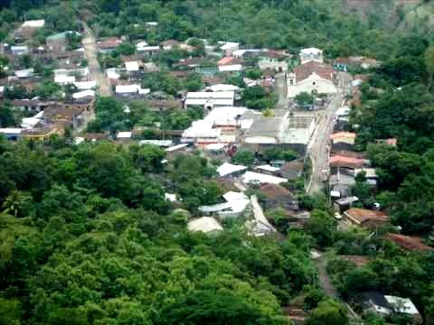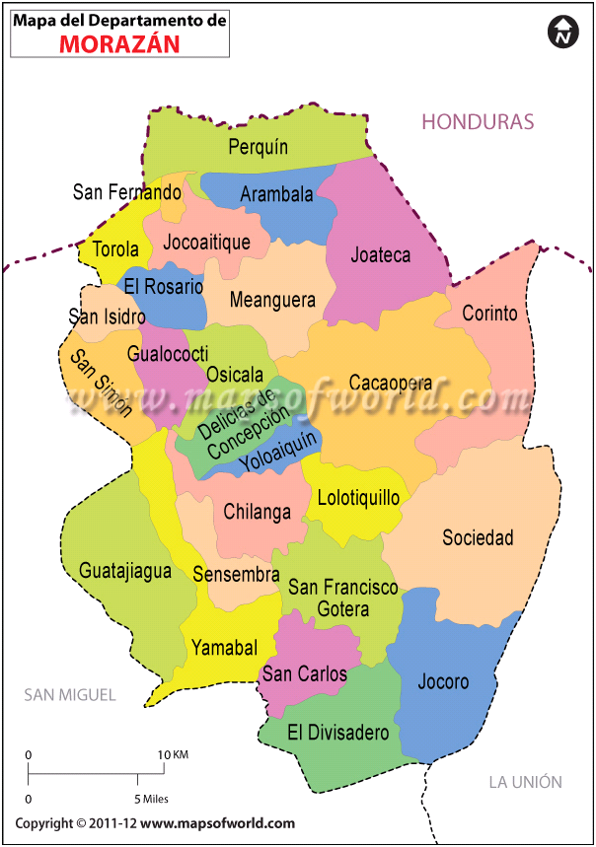

**7.1 DIVISIÓN POLITICA Y ADMINISTRATIVA DEL MUNICIPIO DE SAN SIMÓN**

La Villa de San Simón se divide en 6 cantones y 26 caseríos y el casco urbano, como se presenta en el siguiente cuadro.

|  |  |  |
| --- | --- | --- |
| **No** | **CANTONES** | **CASERIOS** |
| 1 | El Carrizal | * El Carrizal * Los Hernández * La Colonia |
| 2 | Las Quebradas | * Las quebradas * Junquillo * El Volcán * Los Guevara |
| 3 | Potrero de Adentro | * Potrero de Adentro * Tiquicera * Los Bautistas |
| 4 | Valle Grande | * Valle Grande * El Matazano * Los Potrerillos * Los Corrales |
| 5 | El Cerro | * El Cerro * Valle Alegre * Valle Triste |
| 6 | San Francisco | * San Francisco * El Mora * Sequía de Agua * Los Arenales |
| 7 | Casco Urbano | * Barrio El Centro * Barrio El Calvario * Barrio La Fuente * Colonia El Zapote * Colonia Guatemala * Colonia Panamá |

**7.2 POBLACION DEL MUNICIPIO**

De acuerdo con el VI censo de población y V de vivienda 2007, la Villa de San Simón, tiene una población de 10,108 habitantes, con una población de grupos etarios, de la siguiente forma:



**8. BENEFICIARIOS:**

El proyecto contempla el involucramiento directo de todos los habitantes del área urbana y rural del municipio de San Simón, los cuales necesitan tener un servicio de calidad en cuanto al servicio de alumbrado público se refiere, lo que representa seguridad para las personas habitantes de San Simón y las personas que nos visitan de otros municipios.

**9. DURACIÓN DEL PROYECTO**

La duración del proyecto será de 8 meses, donde se garantizará el cumplimiento de las actividades y objetivos planeados.

**10. ENTIDAD EJECUTORA:**

La entidad ejecutora del proyecto: **Mantenimiento y reparación al Alumbrado público, del área urbana y rural** **del municipio de San Simón, departamento de Morazán.**

Será la municipalidad de la Villa de San Simón, a través de la unidad de Servicios Municipales, en coordinación con la EEO y con el apoyo de las demás unidades de la municipalidad; con los cuales contará el presente proyecto.

**11. PRESUPUESTO DE: MANTENIMIENTO Y REPARACIÓN AL ALUMBRADO PÚBLICO, DEL ÁREA URBANA Y RURAL** **DEL MUNICIPIO DE SAN SIMÓN, DEPARTAMENTO DE MORAZÁN.**



**12. CRONOGRAMA DE ACTIVIDADES DE MANTENIMIENTO Y REPARACION AL ALUMBRADO PUBLICO EN EL AREA URBANA Y RURAL DEL MUNICIPIO DE SAN SIMON**

